**Poolspel U12 202x-xx-xx**

**Kronfågel Ishall**

**Tid Match Zon**

09:00 Katrineholm Hockey – Lag 2 Närmast kiosk

09:00 Lag 3 – Lag 4 Närmast klocka

09:25 Katrineholm Hockey – Lag 2 Närmast kiosk

09:25 Lag 3 – Lag 4 Närmast klocka

09:50 Katrineholm Hockey – Lag 2 Närmast kiosk

09:50 Lag 3 – Lag 4 Närmast klocka

**Speltid:** 2x8 minuter

**Spelinfo:** 3 mot 3 med rullande byten. Vid lika tröjfärg byter ”bortalaget” till alternativa tröjor. Vi spelar med svart puck, regler enligt ”Hemmaplansmodellen” och spelplan enligt nedan

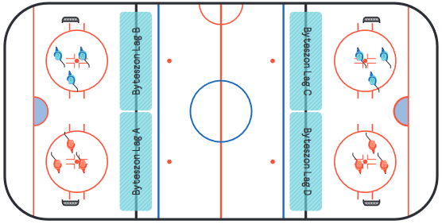

**Övrig info:** Spelare och ledare går in i ishallen genom spelaringången, föräldrar genom stora entrén på framsidan.

Omklädningsrum finns att tillgå 1h innan matchstart.

Kiosken är öppen med korv, kaffe, frukt, med mera.

Kontaktpersoner under dagen

namn – mobilnummer

namn – mobilnummer

**Lycka till och ha roligt!**